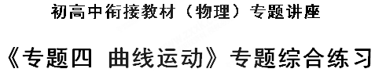
一、选择题
1、做曲线运动的物体，在运动的过程中一定变化的物理量是 （ ）
A. 速率 B. 速度 C. 加速度 D. 加速度的大小
【答案】 B
【解析】既然是曲线运动，它的速度的方向必定是改变的，而速率可以不变，如匀速圆周运动；加速度可以是不变的，例如平抛运动所以曲线运动一定是变速运动，速度一定是改变的．而受到的合力可以不变，如平抛运动．故ACD错误，B正确．故选B．
2、平抛一物体，当抛出s后它的速度与水平方向成30º角，落地时速度方向与水平方向成45º角，重力加速度g=10m/s²，则下列说法中正确的是 （ ）
A. 初速度为20m/s B. 落地速度为30m/s
C. 开始抛出时距地面的高度为45m D. 水平射程为40m
【答案】 C
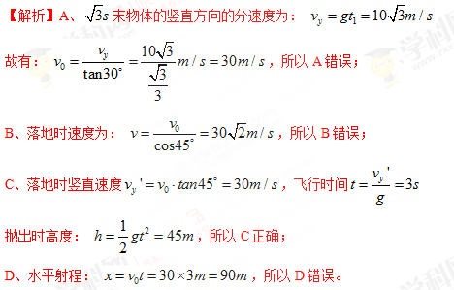
点睛：解决本题的关键知道平抛运动在水平方向上做匀速直线运动，在竖直方向上做自由落体运动．知道分运动和合运动具有等时性，掌握竖直方向和水平方向上的运动学公式。
3、对于做匀速圆周运动的物体，下列说法不正确的是 （ ）
A. 匀速圆周运动的物体处于非平衡状态
B. 运动快慢可用线速度描述，也可用角速度描述
C. 匀速圆周运动的物体是匀速运动，因为其速率保持不变
D. 匀速圆周运动的物体合力不可能为0
【答案】 C
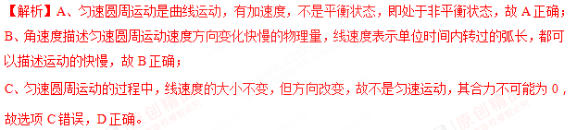
点睛：匀速圆周运动是变速运动，其线速度，向心加速度均是变化的。
4、某人沿着半径为 R的水平圆周跑道跑了1．75圈时，他的 （ ）
A. 路程和位移的大小均为3．5πR
B. 路程和位移的大小均为
C. 路程为3．5πR、位移的大小为
D. 路程为1．75πR、位移的大小为
【答案】 C
【解析】人经过了1.75个圆周，所以经过的路程为1.75×2πR=3.5πR；位移是指从初位置到末位置的有向线段的长度，所以位移的大小为 R．故选C．
点睛：位移是指从初位置到末位置的有向线段，位移是矢量，有大小也由方向；
路程是指物体所经过的路径的长度，路程是标量，只有大小，没有方向．
5、如图,某一小球（可视为质点）以初速度v₀从离地高度为h的平台末端水平飞出,落在水平地面上。忽略了空气阻力的影响,下列表述中正确的是 （ ）
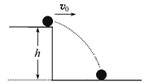
A. 小球的质量越大,它的水平位移越大
B. 小球的落地位置与初速度v₀大小有关
C. 小球的初速度v₀越大,落地时竖直方向速度也越大
D. 小球落地的瞬时速度只跟与它的下落高度h有关
【答案】 B
【解析】根据：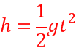，解得：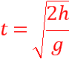，水平位移为：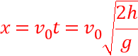，可知运动员水平位移由高度和初速度决定，与质量无关，故A错误；因为可知落地位置与下落高度和初速度有关，故B正确，D错误；落地时竖直分速度：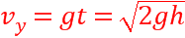，可知落地时竖直方向速度与初速度无关，故C错误。所以B正确，ACD错误。
6、静止的质点，在两个互成锐角的恒力F₁、F₂作用下开始运动，经过一段时间后撤掉F₁，则质点在撤去F₁前、后两个阶段中的运动情况分别是 （ ）
A. 匀加速直线运动，匀变速曲线运动
B. 匀加速直线运动，匀减速直线运动
C. 匀变速曲线运动，匀速圆周运动
D. 匀加速直线运动，匀速圆周运动
【答案】 A
【解析】两个互成锐角的恒力F₁、F₂合成，根据平行四边形定则，其合力为恒力，加速度恒定；
质点原来静止，故物体做初速度为零的匀加速直线运动；撤去一个力后，剩下的力与速度不共线，故开始做曲线运动，由于F₂为恒力，故加速度恒定，即做匀变速曲线运动；故A正确，BCD错误．故选A.
7、关于圆周运动的概念，以下说法中正确的是 （ ）
A. 匀速圆周运动是速度恒定的运动
B. 做匀速圆周运动的物体，向心加速度越大，物体的速度增加得越快
C. 做圆周运动物体的加速度方向一定指向圆心
D. 物体做半径一定的匀速圆周运动时，其线速度与角速度成正比
【答案】 D
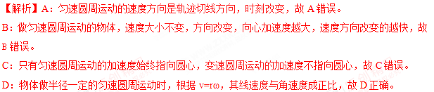
点睛：圆周运动分匀速圆周运动和一般的圆周运动，只有匀速圆周运动合外力指向圆心，向心加速度，速度大小是不变的，而且匀速圆周运动物体角速度、周期、转速都是不变的，普通的圆周运动没有这个规律。
8、如图所示为一皮带传动装置，右轮的半径为r，a点是它边缘上的一点．左侧为一轮轴，大轮的半径为4r，小轮的半径为2r．b点是小轮上一点，到小轮中心的距离为r．c点和d点分别位于小轮和大轮的边缘上，若在传动过程中，皮带不打滑，则 （ ）
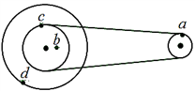
A. a点与b点的线速度大小相等
B. a点与b点的角速度大小相等
C. a点与c点的线速度大小相等
D. a点的向心加速度比d点的大
【答案】 C
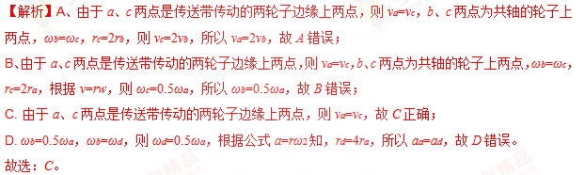
【名师点睛】
传送带在传动过程中不打滑，则传送带传动的两轮子边缘上各点的线速度大小相等，共轴的轮子上各点的角速度相等。再根据v=rω，a=rω²去求解。
9、（多选）雨滴由静止开始下落（不计空气阻力），遇到水平方向吹来的风，设风对雨滴持续作用，下列说法中正确的是 （ ）
A. 风速越大，雨滴下落时间将越长
B. 风速越大，雨滴落地的瞬时速度越大
C. 雨滴着地时的速度与风速无关
D. 雨滴下落的时间与风速无关
【答案】 BD
【解析】A、分运动和合运动具有等时性，在竖直方向上，仅受重力，做自由落体运动，高度不变，所以运动时间不变，即雨滴下落的时间与风速无关，故A错误，D正确；
B、雨滴落地时竖直方向的速度不变，风力越大，水平方向上的加速度越大，时间不变，则落地时水平方向上速度越大，根据平行四边形定则，落地的速度越大．故B正确，C错误。
点睛：解决本题的关键将雨滴的运动分解为水平方向和竖直方向，知道两方向上的运动情况以及知道分运动和合运动具有等时性。
10、（多选）在一次投球游戏中，黄同学将球水平抛向放在地面的小桶中，结果球沿如图所示的弧线飞到小桶的前方．不计空气阻力，则下次再投时，可作出的调整为 （ ）
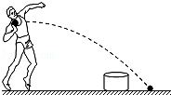
A. 增大初速度，抛出点高度不变
B. 减小初速度，抛出点高度不变
C. 初速度大小不变，提高抛出点高度
D. 初速度大小不变，降低抛出点高度
【答案】 BD
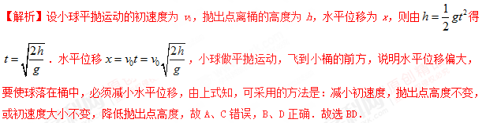
【点睛】本题运用平抛运动的知识分析处理生活中的问题，比较简单，关键运用运动的分解方法得到水平位移的表达式．
11、（多选）关于运动和力的关系,以下说法不正确的是: （ ）
A. 运动的物体受到的合外力一定不为零
B. 静止的物体受到的合外力一定为零
C. 物体受到与速度方向始终垂直、大小不变的合外力作用，物体一定做匀速圆周运动
D. 做匀速圆周运动的物体受到的合外力一定在不断地变化
【答案】 AC
【解析】试题分析：物体的运动不需要力来维持，力是改变物体运动状态的原因；物体受平衡力作用，物体处于平衡状态，物体静止或做匀速直线运动．
匀速直线运动的物体受到的合外力为零，A错误；物体保持静止，加速度为零，故合力为零，B正确；物体受到与速度方向始终垂直、大小不变的合外力作用，物体可能做匀速圆周运动，也可能做螺旋线运动，C错误；做匀速圆周运动的物体受到的合外力大小不变，方向时刻改变，是变力，故D正确．
12、（多选）有一皮带传动装置（皮带不打滑），示意图如图所示。观察发现，相同时间内，P轮转3圈，Q轮转2圈。a、b分别是P轮和Q轮上的两个位置，它们离各自轮圆心的距离相等。则下列说法正确的是 （ ）
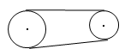
A. P轮和Q轮转动的周期比是3∶2
B. P轮和Q轮的半径比是2∶3
C. a、b的线速度比是1∶1
D. a、b的向心加速度比是9∶4
【答案】 BD
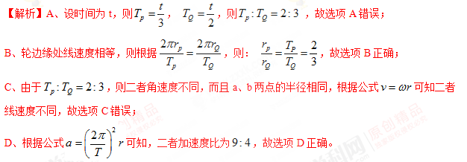
点睛：共轴转动的点，角速度相等，靠传送带传动轮子边缘上的点线速度大小相等，根据A、B的线速度大小相等，结合半径关系求出角速度、周期、向心加速度的关系。
二、非选择题
13、质量 m=4kg 的物体在光滑平面上运动，其相互垂直的两个分速度v_{x} 和v_{y}随时间变化的图象如图所示．求
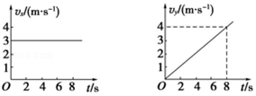
（1）物体的初速度、合外力的大小和方向；
（2）t₁=4s 时物体的速度大小；
（3）t₂=6s 时物体的位移大小．
【答案】 （1）3m/s；2N ，方向沿Y轴的正方向（2）m/s（3）9m
【解析】试题分析：根据以上两个图象可求得物体的初速度和加速度，由牛顿第二定律求合力；根据速度与位移的合成求出合速度和和位移。
（1）由图象知：v_{0x}=3m/s，v_{0y}=0，则物体的合初速度为： 。
所以物体的初速度v₀=3m/s，方向沿x轴的正方向．
物体在x轴的方向有a_{x}=0， 在y轴上由图可知：
由牛顿第二定律得：F_{合}=ma_{y}=4×0.5=2N，方向沿y轴正方向。
（2）当t=4s时，v_{x}=3m/s，v_{y}=a₁t=2m/s，
所以4s 时物体的速度大小为：
（3）当t=6s时，x=v₀t=18m，在在y方向上的位移为：
物体的位移为：
点睛：本题主要考查了利用图象分析物体的运动，先求分运动，根据运动的合成求出合运动。
14、A,B两小球在相同的高度，分别以v_{a}=4m/s,v_{b}=9m/s向左、右两边分别做平抛运动。未落到地面之前某一时刻当两者速度方向恰好垂直时，两小球的水平距离是多少？（g=10m/s²）
【答案】 7.8m
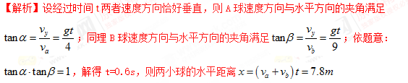
15、一物体在水平面内沿半径r=20cm的圆形轨道做匀速圆周运动，线速度v=0.2m/s，求：
(1)它的向心加速度为多少?
(2)它的角速度为多少?
(3)它的周期为多少？
【答案】 (1)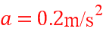 (2)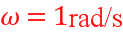 (3)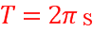
【解析】向心加速度a=v2/R=0.2²/0.2=0.2m/s²；
角速度ω=v/R=0.2/0.2=1rad/s；
周期T=2π/ω=2π s。
16、如图所示，水平转盘上放有质量为m的物块，当物块到转轴的距离为r时，连接物块和转轴的绳刚好被拉直(绳上张力为零)，物块和转盘间最大静摩擦力是其正压力的μ倍．求：
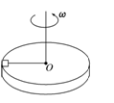
(1)当转盘的角速度ω₁＝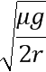时，细绳的拉力F₁；
(2)当转盘的角速度ω₂＝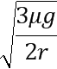时，细绳的拉力F₂.
【答案】 (1)0 (2)μmg
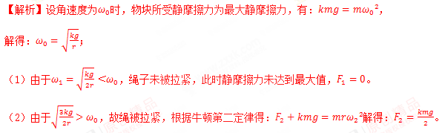
点睛：根据牛顿第二定律求出张力恰好为零时转盘的角速度，判断绳子有无张力，然后根据合力提供向心力，求出细绳的拉力。

